新龙湖大二班今日动态
2024年11月28日
出勤：今天来园人数35人,2人请假
一、晨间来园：
孩子们进入大班生活，小朋友们入园后主动和老师、小朋友们打招呼说早上好，区域根据自己的需求进行游戏，很棒哦。
- 区域活动
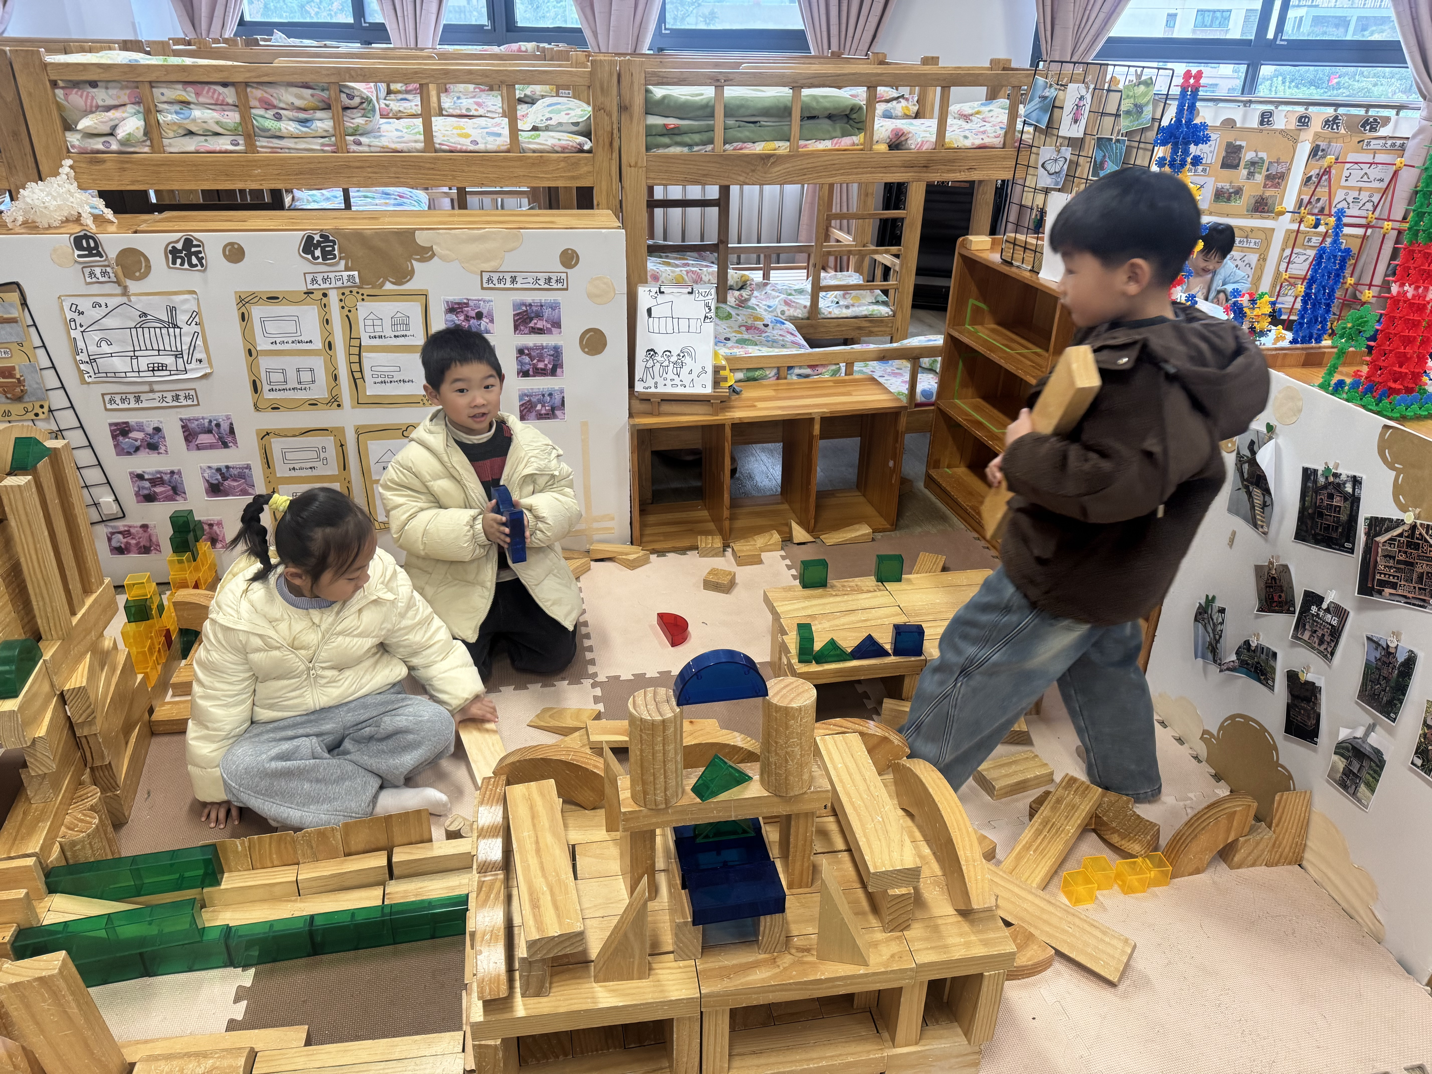我们建构的是昆虫旅馆。 | 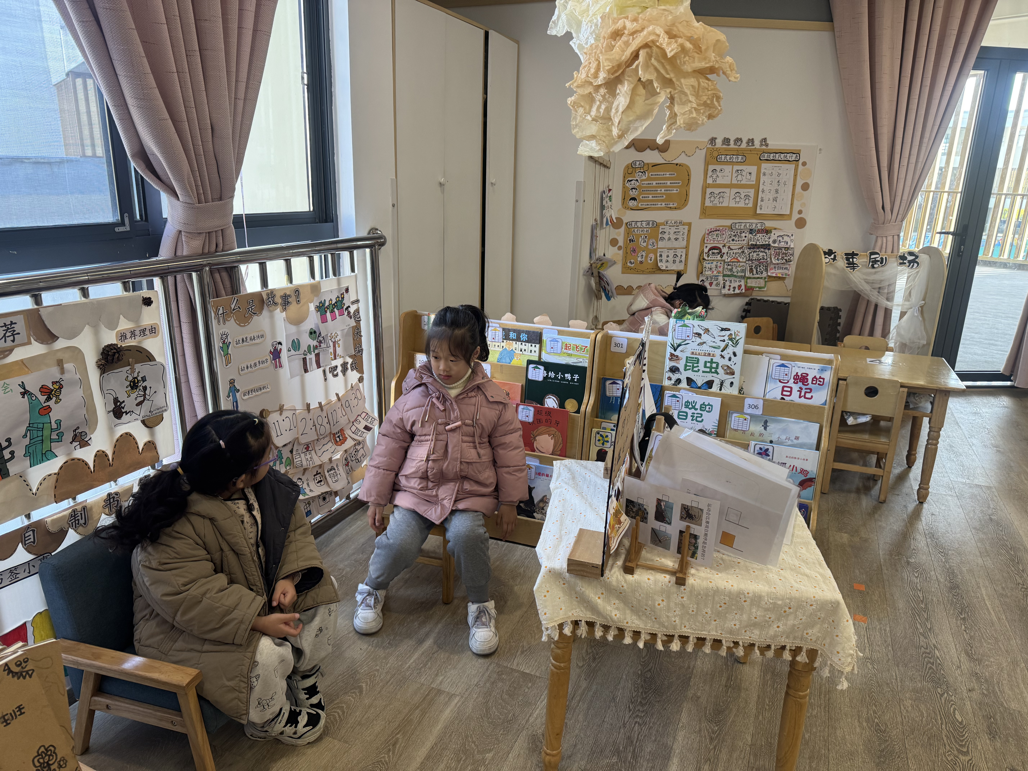  我们在图书区看书。 | 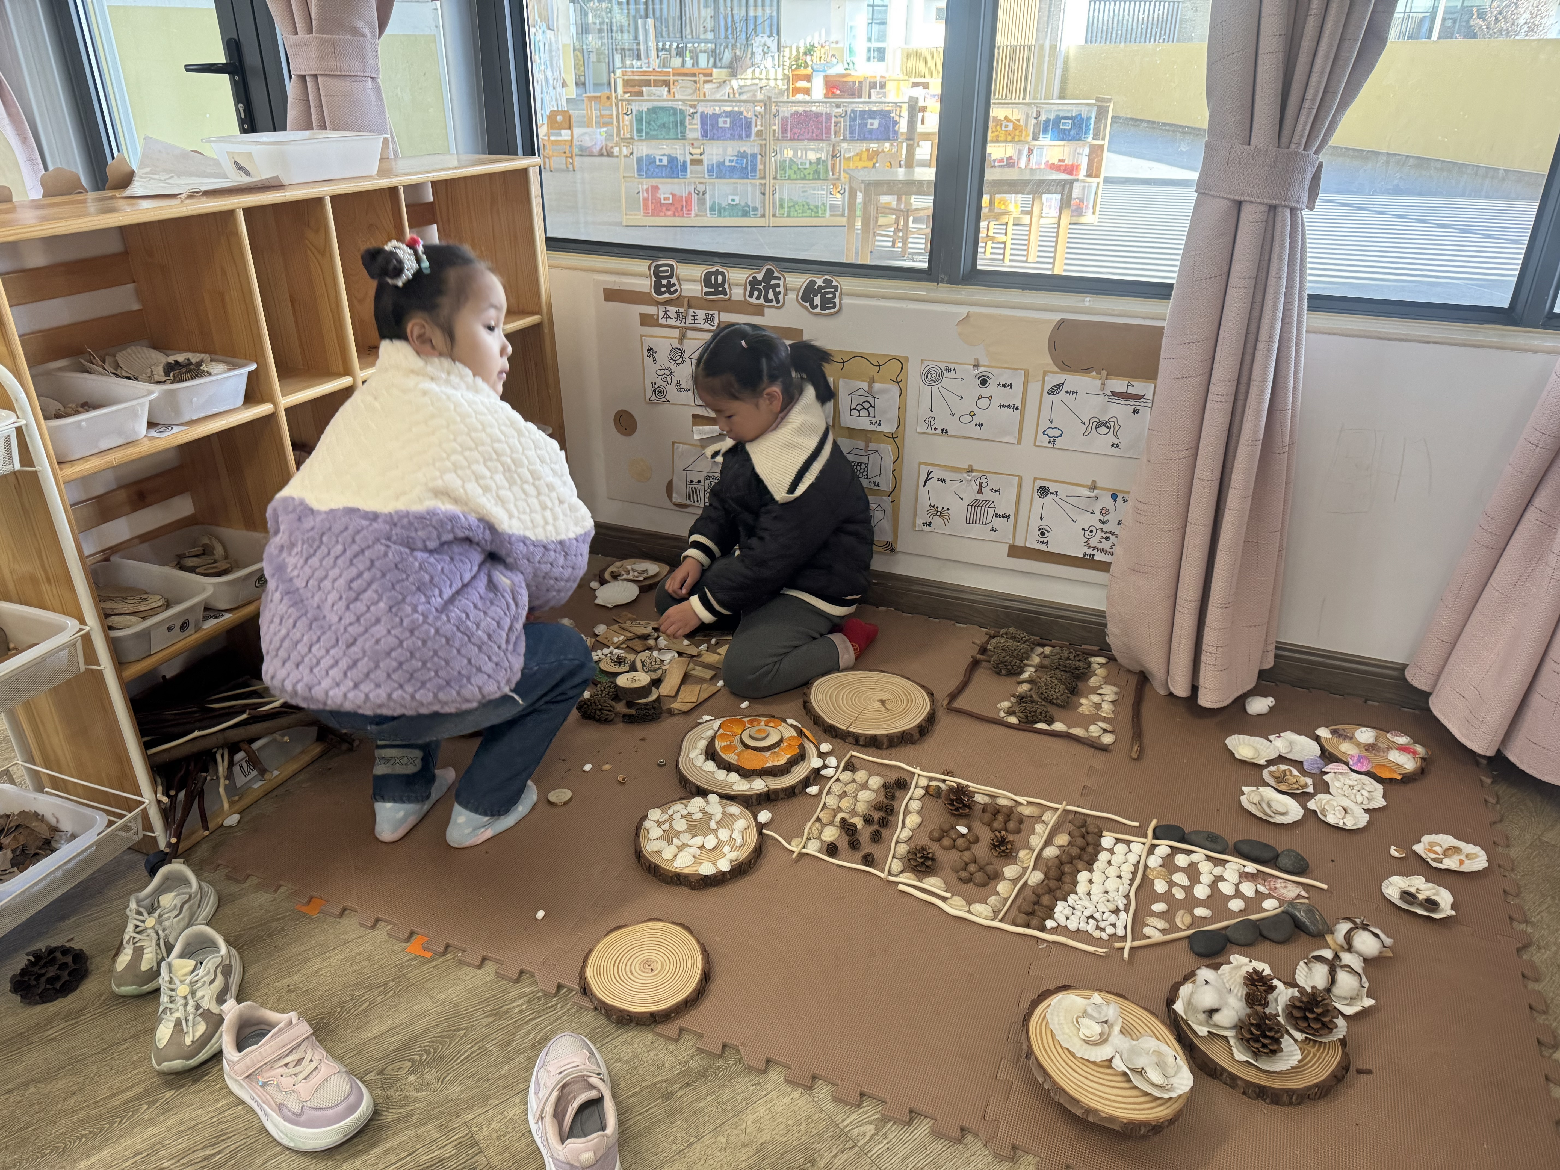  自然材料区可以有很多创意拼搭。
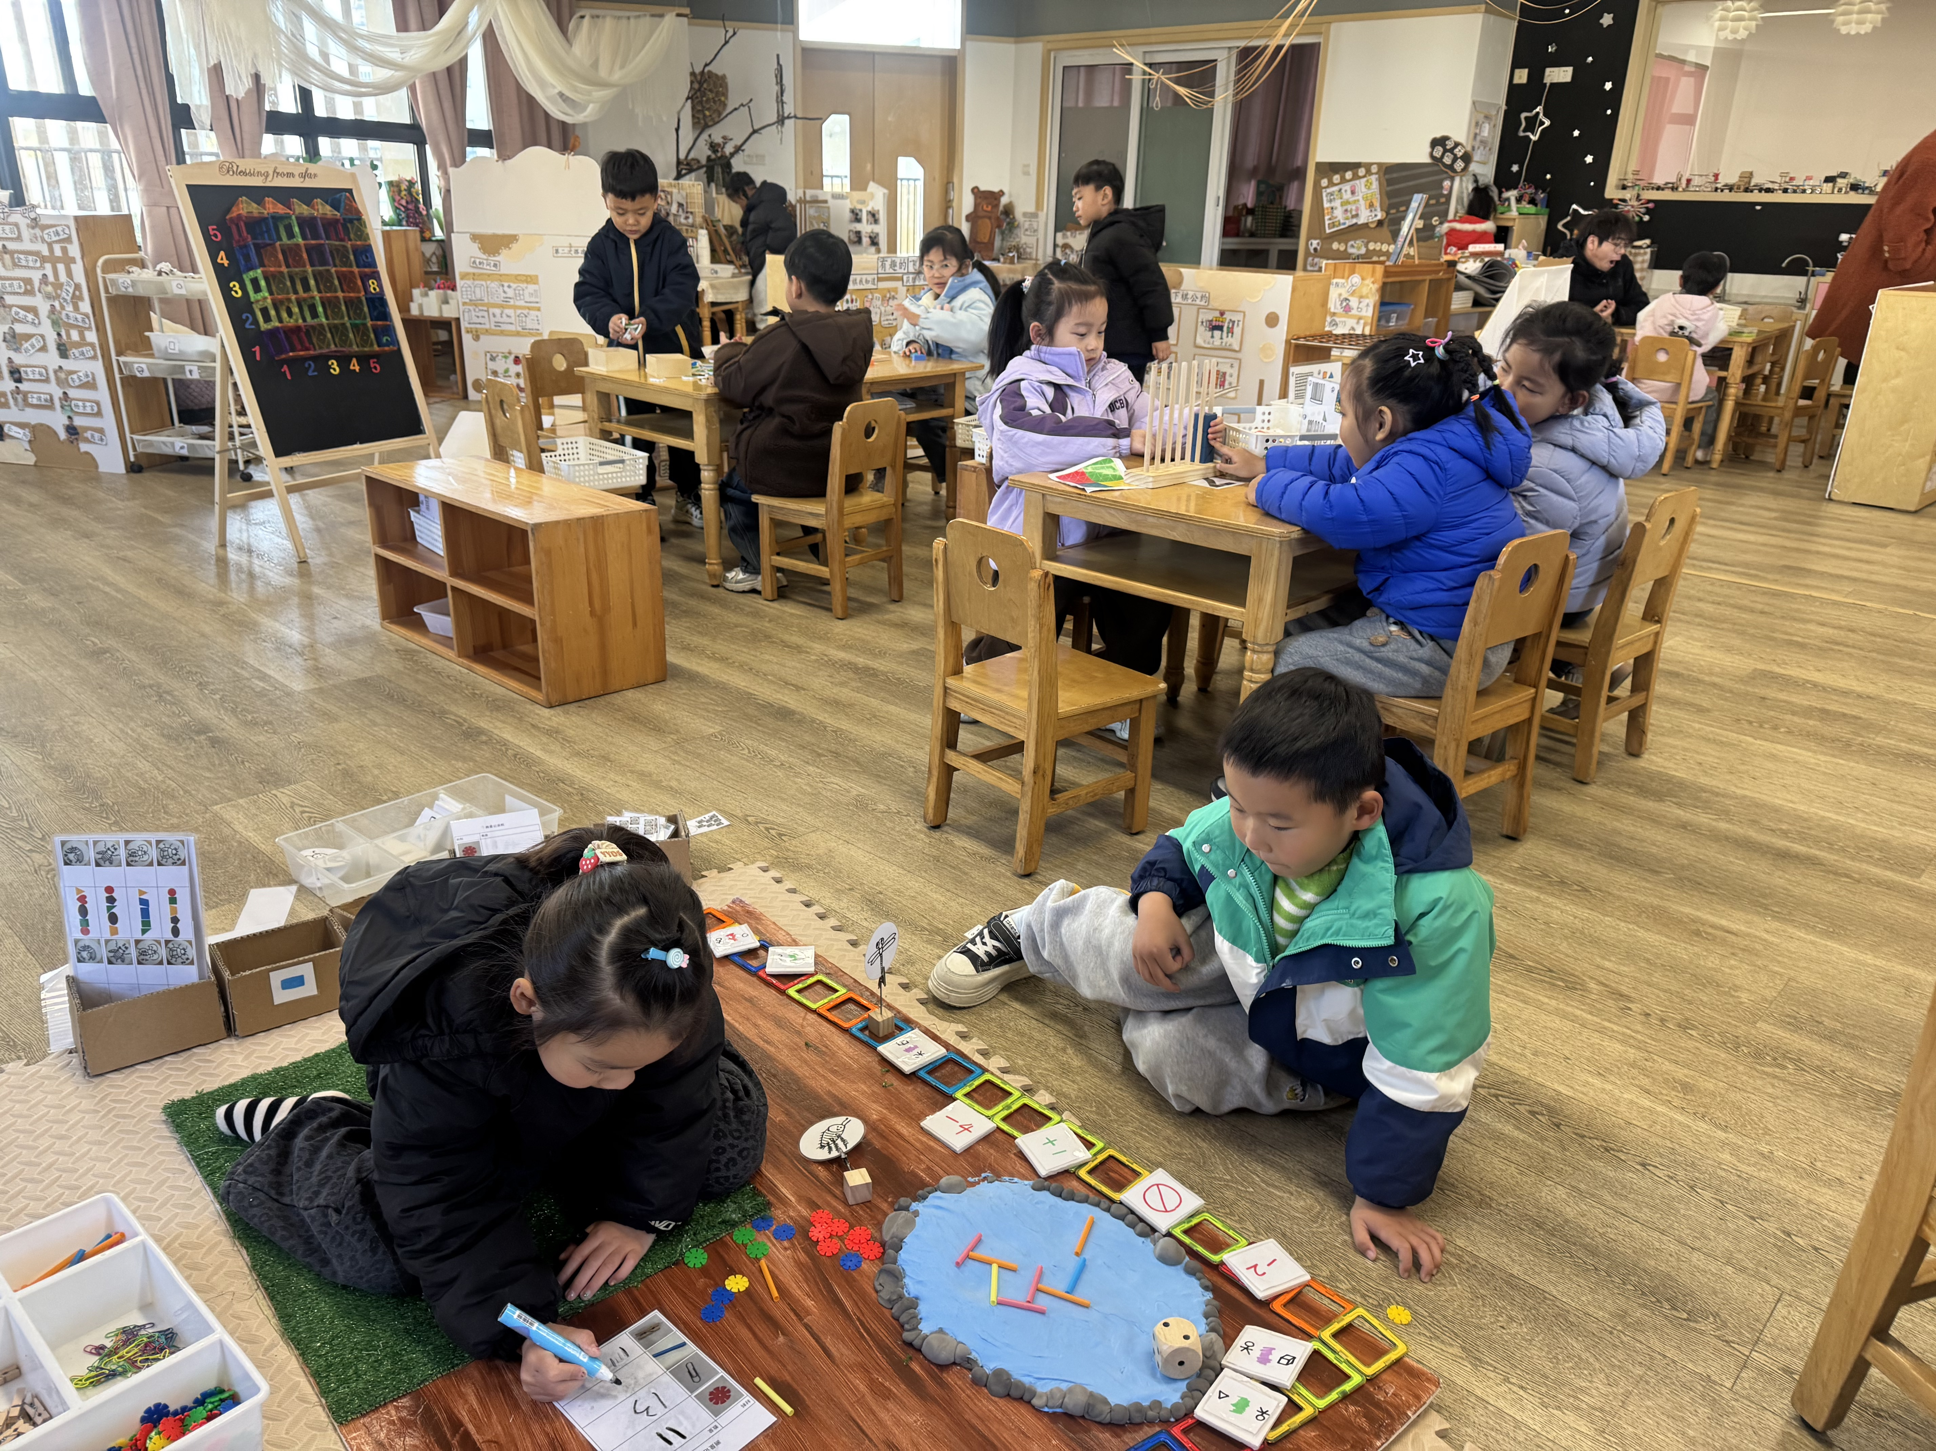  昆虫探险有趣又好玩。 | 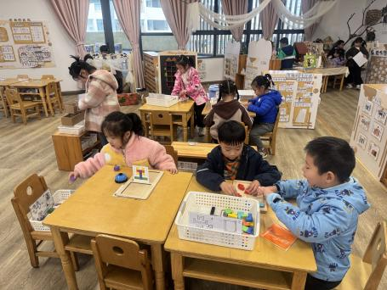  益智区的游戏丰富多样。 | 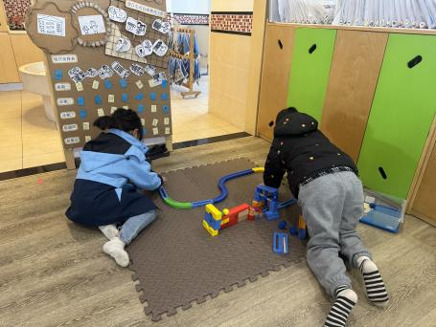  我们在搭建过山车。

三、集体活动
科学：常绿树与落叶树
这是一节知识类的科学活动。本次活动是通过对比观察常见的树木，让幼儿从叶子的不同来区分常绿树和落叶树。常绿树是指一年四季都有绿叶的多年生木本植物。常绿树的叶子并非永不凋落，只不过叶子寿命比落叶树的叶子寿命长一些，常绿树每年春天都有新叶长出，同时也有部分老叶脱落，但茎上一年四季都保持有绿叶，所以称作常绿树。另外，常绿树有阔叶和针叶两类：常绿阔叶树多半分布在热带和亚热带地区，一般不耐寒，如棕榈、香樟、柑橘、珊瑚树等；常绿针叶树多半是裸子植物，如松树、柏树等。常绿树的叶子很厚，叶面光滑，还有蜡质包着，水分不容易蒸发，因此用不着落叶过冬。落叶树是指寒冷或干旱季节到来时叶同时枯死脱落的树种。一般绝大多数的落叶树都处于温带气候条件下，夏天繁茂、冬天落叶。另外枯死的叶子也不一定都脱落，也有的树木带着枯叶而越冬。落叶树的叶子一般都宽大，叶面毛糙，上面有很多小气孔，容易散发水分，冬天的时候，落叶树就把落叶作肥料，使大树保持水分。
大班的幼儿观察能力增强，他们喜欢观察身边事物的变化，特别是到了季节交替的时节，大自然的变化更是吸引着他们。通过小中班的学习和日常生活的经验积累，有一些幼儿知道有的树冬天也有绿叶，有的树的叶子到了秋天就飘落了，但是没有能真正了解常绿树和落叶树的不同。 活动中于锦楠、王翊行、冯钰源、冯皓辰、张佳妮、张琳晞、李雨萱、臧宇朋、栾晞纯、邹羽晗、孙贝牙、朱诗涵、万晞文、郑丽莎、张轩睿、李一阳、金芳伊、张睿宸、郁明泽、袁明楷、赵天羽、陆忻妍、黄钰洁、蔡晗熙、韩文雅、陈悦、朱明曦、高茗昀、王思宸、陈宇航、祝沈其、李沐荞、钱欣悦、孙艺菲、李金瑶。

四、生活活动：
今天的早点：饼干、碧根果、鲜牛奶
今天的午餐：米饭、鹌鹑蛋卤猪肝、包菜香干、裙带菜蛋汤
今天的水果：柚子、蓝莓
今天的点心：白菜肉丝年糕片
小朋友们整体的午睡情况都很好，早早的就进入梦乡啦！孩子们吃饭的状况比以前有进步，饭菜孩子们都很喜欢吃，全部吃光哦！

- 温馨提示：
1.请各位家长注意来园、返园的路上安全哦，来离园接送请按照门口的秩序排队哦。
2.早晨入园时间是8点，天气寒冷，家长们不要过早送孩子在门口等待哦。

